Министерство образования Республики Беларусь
Учреждение образования
«Белорусский государственный университет информатики
и радиоэлектроники»
Специальность «Программная инженерия»
Кафедра инженерной психологии и эргономики
Учебная дисциплина «Метрология, стандартизация и сертификация
(в информационных технологиях)»
Отчет
по лабораторной работе №1
«Метрики размера программ»
Подготовил: | Студенты гр. 410902
Грибач Н. Э.
Андала И. О.
Проверил: | Болтак С. В.

Минск 2026

1. Цель работы
Изучить метрики размера программ на примере метрик Холстеда, разработать программу-парсер с графическим интерфейсом, которая по исходному тексту программы на языке Groovy рассчитывает шесть базовых и три расширенные метрики Холстеда, и сравнить результаты её работы с ручным расчётом.

2. Теоретические сведения
Основу метрик Холстеда составляют шесть базовых метрик программы:
- η1 ‒ словарь операторов, число уникальных операторов программы;
- η2 ‒ словарь операндов, число уникальных операндов программы;
- N1 ‒ общее число операторов в программе, N1 = Σ f1j, j = 1…η1;
- N2 ‒ общее число операндов в программе, N2 = Σ f2i, i = 1…η2;
- f1j ‒ число вхождений j-го оператора;
- f2i ‒ число вхождений i-го операнда.
На основе базовых метрик рассчитываются производные (расширенные) метрики:
- словарь программы η = η1 + η2;
- длина программы N = N1 + N2;
- объём программы V = N · log2 η, бит.
Правила подсчёта, принятые в работе (интерпретация Холстеда с поправкой на язык Groovy):
- операторами считаются символы операций, символ присваивания, символы-разделители «точка», «точка с запятой» и «запятая», а также пара скобок ‒ круглых, квадратных или фигурных ‒ один оператор;
- несколько служебных слов, входящих в состав одной конструкции, считаются одним оператором (if…else, switch…case…default, try…catch…finally, for…in…do, while…do);
- имя объявляемой или вызываемой подпрограммы считается оператором вида «имя( )», скобки вызова отдельно не учитываются;
- операндами считаются переменные, параметры, поля, числовые и строковые литералы, а также значения true, false, null;
- служебные слова объявлений (def, class, имена типов, модификаторы) и метки не относятся ни к операторам, ни к операндам;
- комментарии из анализа исключаются.

3. Код анализируемой программы
В качестве анализируемой программы разработано консольное приложение на языке Groovy ‒ калькулятор с текстовым меню (арифметические операции, факториал, возведение в степень, история вычислений). Объём программы ‒ 97 строк.
def reader = System.in.newReader()
def history = []

def readNumber(reader, title) {
println title
try {
return Double.parseDouble(reader.readLine().trim())
} catch (NumberFormatException e) {
println 'Это не число: ' + e.message
return null
}
}

def apply(a, b, sign) {
switch (sign) {
case '+': return a + b
case '-': return a - b
case '*': return a * b
case '/': return b == 0 ? null : a / b
case '%': return b == 0 ? null : a % b
default: return null
}
}

def factorial(n) {
def result = 1
if (n < 2) return result
for (i in 2..n) {
result = result * i
}
return result
}

def power(base, degree) {
def value = 1
def steps = degree < 0 ? -degree : degree
for (i in 0..<steps) {
value = value * base
}
return degree < 0 ? 1 / value : value
}

def arithmetic(reader, history) {
def a = readNumber(reader, 'Первое число:')
def b = readNumber(reader, 'Второе число:')
println 'Знак операции:'
def sign = reader.readLine().trim()
if (a == null || b == null) return 'Операция отменена'
def value = apply(a, b, sign)
if (value == null) return 'Некорректная операция'
def note = a + ' ' + sign + ' ' + b + ' = ' + value
history << note
return note
}

def show(history) {
if (history.isEmpty()) {
println 'История пуста'
return
}
history.each { note -> println note }
println 'Всего операций: ' + history.size()
}

while (true) {
println '1 - арифметика, 2 - факториал, 3 - степень, 4 - история, 0 - выход'
def cmd = reader.readLine()
if (cmd == null) {
break
}
switch (cmd.trim()) {
case '1':
println arithmetic(reader, history)
break
case '2':
def n = readNumber(reader, 'Целое число 0..20:')
def factValue = n == null || n < 0 || n > 20 ? 'Нет данных' : factorial(n as int)
history << 'n! = ' + factValue
println factValue
break
case '3':
def base = readNumber(reader, 'Основание:')
def degree = readNumber(reader, 'Показатель:')
def powValue = base == null || degree == null ? 'Нет данных' : power(base, degree as int)
history << 'Степень = ' + powValue
println powValue
break
case '4':
show(history)
break
case '0':
println 'Выход'
return
default:
println 'Нет такой команды'
}
}

4. Результаты ручного расчёта базовых метрик
j | Оператор | f1j | i | Операнд | f2i
1. | : | 18 | 1. | b | 12
2. | = | 18 | 2. | reader | 12
3. | { } | 16 | 3. | history | 11
4. | return | 16 | 4. | null | 11
5. | , | 14 | 5. | a | 10
6. | . | 13 | 6. | degree | 8
7. | println( ) | 12 | 7. | n | 8
8. | ( ) | 11 | 8. | value | 8
9. | + | 11 | 9. | 0 | 6
10. | == | 9 | 10. | base | 5
11. | ? | 6 | 11. | note | 5
12. | readNumber( ) | 6 | 12. | result | 5
13. | break | 5 | 13. | sign | 5
14. | if…else | 5 | 14. | 1 | 3
15. | < | 4 | 15. | cmd | 3
16. | || | 4 | 16. | factValue | 3
17. | * | 3 | 17. | i | 3
18. | << | 3 | 18. | powValue | 3
19. | readLine( ) | 3 | 19. | ' ' | 2
20. | trim( ) | 3 | 20. | 'Нет данных' | 2
21. | - | 2 | 21. | 2 | 2
22. | / | 2 | 22. | e | 2
23. | apply( ) | 2 | 23. | steps | 2
24. | arithmetic( ) | 2 | 24. | title | 2
25. | as | 2 | 25. | ' = ' | 1
26. | factorial( ) | 2 | 26. | '-' | 1
27. | for…in…do | 2 | 27. | '*' | 1
28. | power( ) | 2 | 28. | '/' | 1
29. | show( ) | 2 | 29. | '%' | 1
30. | switch…case…default | 2 | 30. | '+' | 1
31. | -> | 1 | 31. | '0' | 1
32. | .. | 1 | 32. | '1 - арифметика, 2 - факториал, 3 - степень, 4 - история, 0 - выход' | 1
33. | ..< | 1 | 33. | '1' | 1
34. | [ ] | 1 | 34. | '2' | 1
35. | % | 1 | 35. | '3' | 1
36. | > | 1 | 36. | '4' | 1
37. | each( ) | 1 | 37. | 'Всего операций: ' | 1
38. | isEmpty( ) | 1 | 38. | 'Второе число:' | 1
39. | newReader( ) | 1 | 39. | 'Выход' | 1
40. | parseDouble( ) | 1 | 40. | 'Знак операции:' | 1
41. | size( ) | 1 | 41. | 'История пуста' | 1
42. | try…catch…finally | 1 | 42. | 'Некорректная операция' | 1
43. | while…do | 1 | 43. | 'Нет такой команды' | 1
 |  |  | 44. | 'Операция отменена' | 1
 |  |  | 45. | 'Основание:' | 1
 |  |  | 46. | 'Первое число:' | 1
 |  |  | 47. | 'Показатель:' | 1
 |  |  | 48. | 'Степень = ' | 1
 |  |  | 49. | 'Целое число 0..20:' | 1
 |  |  | 50. | 'Это не число: ' | 1
 |  |  | 51. | 'n! = ' | 1
 |  |  | 52. | 20 | 1
 |  |  | 53. | Double | 1
 |  |  | 54. | in | 1
 |  |  | 55. | message | 1
 |  |  | 56. | System | 1
 |  |  | 57. | true | 1
η1 = 43 |  | N1 = 213 | η2 = 57 |  | N2 = 166

5. Расчёт расширенных метрик
Словарь программы: η = η1 + η2 = 43 + 57 = 100.
Длина программы: N = N1 + N2 = 213 + 166 = 379.
Объём программы: V = N · log2 η = 379 · log2 100 = 379 · 6.6439 ≈ 2518.02 бит.

6. Результат работы программы
Парсер реализован на языке JavaScript, интерфейс ‒ веб-страница. Программа выполняет лексический разбор введённого кода, классифицирует лексемы на операторы и операнды, выводит таблицу базовых метрик и отдельный блок расширенных метрик.
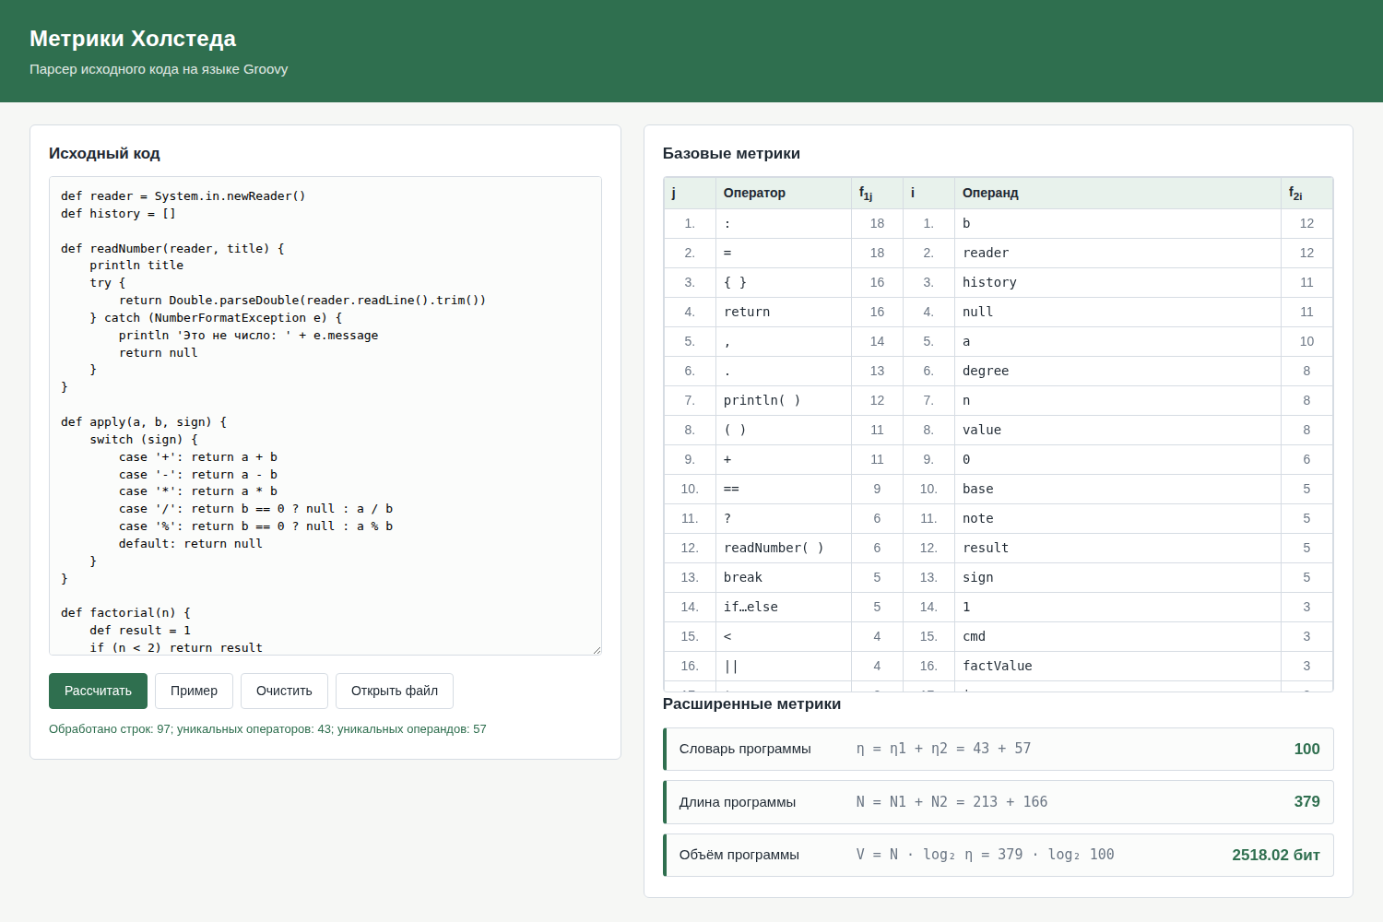

7. Вывод
В ходе работы изучены метрики размера программ на примере метрик Холстеда и разработан парсер исходного кода на языке Groovy, рассчитывающий шесть базовых и три расширенные метрики. Результаты работы программы полностью совпали с ручным расчётом: η1 = 43, η2 = 57, N1 = 213, N2 = 166, η = 100, N = 379, V ≈ 2518.02 бит.

